**Hibernate Методы get и load**

***get() -*** делает запрос к базе данных и загружает сущность.

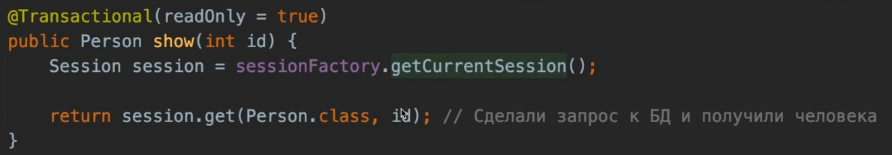

***Load() -*** возвращает Proxy(«фейковый») объект не делая запрос к БД, все поля кроме **id** имеют значение null (если объект ранее не загружался в память). Метод ***load()***это как ленивая версия метода ***get()***.

НО если вызовем геттер на каком то из полей **Proxy** объекта, то сделается запрос к БД и достанутся значения **всех** полей, а не только значение того поля на котором мы вызвали геттер.

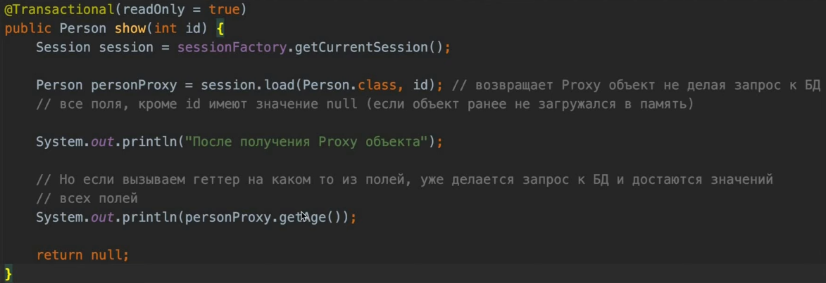  
В каких случаях метод ***load()*** может быть полезен ?

Предположем у нас есть отношение один ко многим, есть люди и есть товары.

Создаем новый товар и ему нужно назначить какого то владельца.

Нам нужно назначать этого владельца ножному товару, тоесть нужно на нашем товаре вызвать сеттер и передать туда объект владельца. Мы могли бы получить челвоека из базы данных с помощью метода **get()** и передать его в сеттер, но здесь можно немного оптимизировать код.

Отптимизация заключается в следующем: нам объект человек нужен только для выстраивания связи с товаром и для этого нам не нужны все значения полей этого объекта потому-что мы их не используем, нам не важны значения полей кроме поля с **id**. Поэтому когда нам не нужны значения полей мы можем не делать лишний запрос к базе данных и 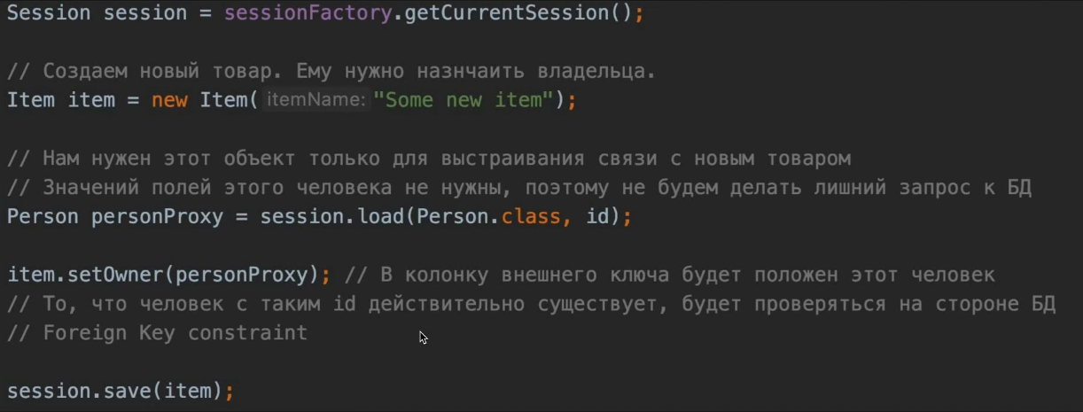использовать метод ***load()***.